Помогите христианским школам в Пакистане
пакистан
15/02/2016
Пакистан снова потрясен очередным терактом – трагедия разыгралась 20 января, на университет Бача Кхан в штате Чарсадда, недалеко от Пешавара, напали четверо вооруженных боевиков и убили 21 человека. Из-за постоянных терактов безопасность в образовательных учреждениях стала основной проблемой в Пакистане. А для христианских детей эта угроза усиливается еще и из-за их веры. Фонд Варнава предоставляет образование высокого уровня для 7,000 детей в 70 христианских образовательных заведениях в Пакистане – 65 школах и пяти хостелах. Присоединяйтесь к нам! Помогите пакистанским христианам обрести надежду на лучшее завтра.
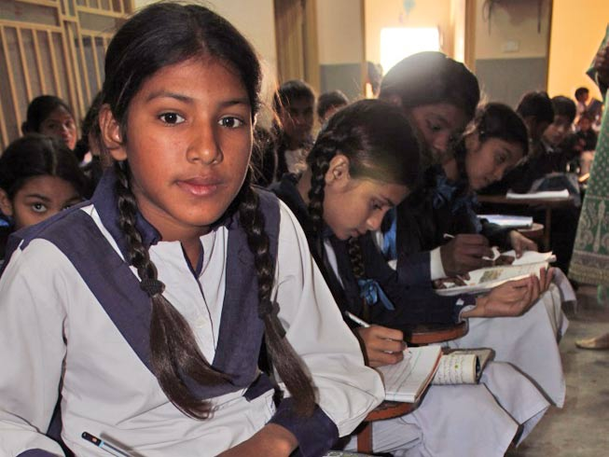
В христианских школах дети чувствуют себя гораздо безопаснее
Больше года назад власти Пакистана издали указ о том, что все школы страны должны принять серьезные меры безопасности, чтобы защитить детей от терактов. Такое решение было принято после жестокого нападения 16 декабря 2014 года на школу в Пешаваре, столице провинции Хайбер-Пахтунхва, в результате которого террористы убили 132 учащихся.
Школы по всей стране закрыли и приказали возвести по периметру высокие стены с колючей проволокой, а также установить камеры наблюдения и металлодетекторы. Фонд Варнава помог христианским школам выполнить все эти требования, чтобы дети могли вернуться к занятиям.
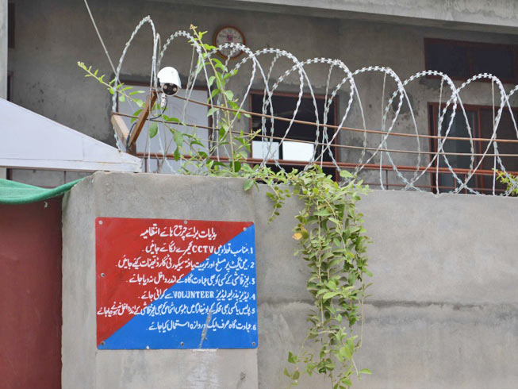
Фонд Варнава выделил средства на установку всех необходимых систем безопасности в христианских школах Пакистана
В обычных школах дети из христианских семей нередко подвергаются насмешкам и дискриминации – в христианских же школах они могут учиться, не боясь нападок. “Лица детей в этих христианских школах выражают спокойствие и радость”, - говорит Уилсон Сарадж, региональный координатор Фонда Варава в Пакистане, после своего последнего визита.
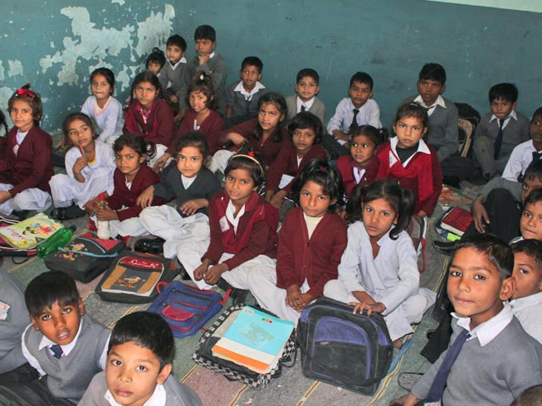
Фонд Варнава поддерживает школы для бедных христиански детей в районе Кот Радха Кишан, где расположены печи для обжига кирпичей
Кроме этого Фонд Варнава с радостью поддерживает 200 детей в пяти новых школах в пригороде Кот Радха Кишан, где расположены печи для обжига кирпичей. В этом районе в ноябре 2014 года толпа мусульман заживо сожгла супругов-христиан.
Дети христиан, живущие в этом районе, - самые уязвимые дети в стране. Их родители находятся в кабале у работодателей-мусульман, попав в замкнутый круг тяжелой работы, низкой зарплаты и растущего долга перед своим работодателем. Нередко детям тоже приходится работать, а женщин иногда похищают и вынуждают выйти замуж за своих мусульманских работодателей.
В интервью Фонду Варнава один из работников печи для обжига кирпичей сказал, что около 85% населения этого района - христиане.
“Мой отец не мог дать мне образование, мне приходилось помогать ему делать кирпичи”, - рассказывает 29-летний рабочий Ариф. “Сейчас я отец, у меня двое детей, дочка и сын. Я очень переживал о своих детях и не хотел, чтобы им пришлось работать под солнцем на кирпичном заводе … Моей дочери Саире Ариф сейчас четыре года, ей уже пора идти в школу. Я благодарен Богу за то, что мое желание исполнилось”.
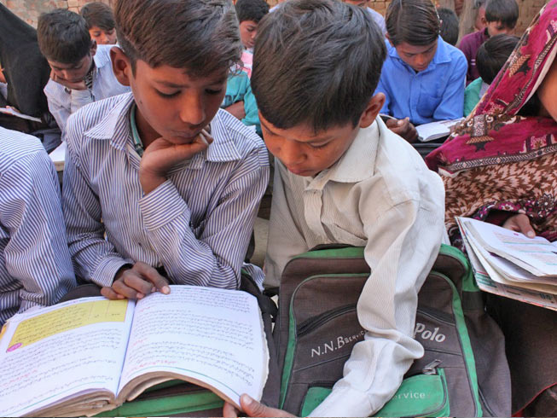
В христианских школах Пакистана Фонд Варнава предоставляет школьные места для более чем 7,000 христианских детей
Жертвуйте
Чтобы помочь христианским школам Пакистана, жертвуйте в фонд Школы в Пакистане
(код проекта 41-1209).
Пожертвовать
Молитесь
- Молитесь о родных и близких тех, кто был убит во время недавнего нападения на университет в Пакистане. Просите Господа утешить их в этом горе.
- Благодарите Бога за возможность предоставить качественное образование для 7,000 детей в Пакистане. Молитесь о том, чтобы они хорошо учились и в будущем могли найти хорошую работу. Просите Господа сохранить христианские школы Пакистана от нападений.
- Молитесь о защите всех образовательных заведений в Пакистане от терактов.

